Les souris

Deux petites souris cherchaient un abri pour passer l'hiver. C'est la nuit, elles fouillent partout, se démènent, et enfin trouvent un petit trou.
Elles entrent dedans mais c'était la maison d'un géant … Elles avancent à petits pas feutrés … Tout est sombre. Elles aperçoivent un gros animal qui ne bouge pas … c'est une chaussure. Elles s'approchent tout près et détachent le lacet pour faire de la corde à sauter. Les bruits résonnent. De temps en temps, elles dressent l'oreille … s'arrêtent de jouer, mais tout paraît sans danger. Alors, elles s'enhardissent : chaque endroit de la maison devient un terrain d'aventure.
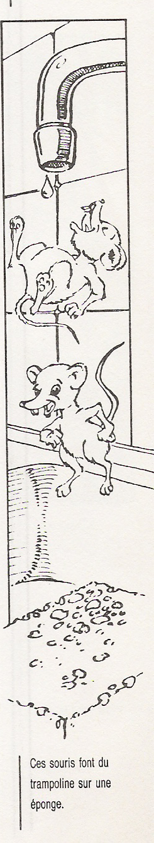
A présent, elles ont faim. Elles regardent dans tous les coins et recoins pour trouver quelque chose à grignoter. Elles soulèvent un coussin, mais il n'y a rien, sautent dans un panier mais il est percé. Elles grimpent sur la table et se retrouvent nez à nez avec une grosse miche de pain … Croc ! croc ! croc ! Elles se régalent.
Et les voilà dans l'évier, la tête dans un verre d'eau. Elles boivent et se baignent … font du trampoline sur une grosse éponge mouillé et du toboggan dans un grand saladier tout blanc. Maintenant, rien ne les arrête. Elles jouent du tambour sur le dos des casseroles et escaladent les étagères.
Elles touchent à tout, ouvrent un pot, goûtent: Bah ! c'est de la moutarde ! … Puis elles renversent un gros paquet de farine par terre et se roulent dedans : leurs poils sont tout blancs.
A présent, elles s'amusent comme des folles à glisser sur le carrelage de la cuisine, puis, elles font de la balançoire en s'accrochant aux rideaux …
Tout est si excitant …
Elles courent à toute vitesse à travers maison, tirent des cordons, font tomber des affaires, appuient sur des boutons…
Mais, tout à coup, la lumière s'allume. Vite, elles vont se cacher tout au fond d'un bocal et s'y blottissent sans bouger.
Le géant se réveille et dit :

Qui (allumer) ……………………….. la lumière ?
Qui (défaire) …………………….. le lacet de ma chaussure ?
Qui (bouger) ……………………………. le coussin ?
Qui (manger) ……………………… du pain ?
Qui (déboucher) ……………………………. le pot de moutarde ?
Qui (renverser) ………………………………..le paquet de farine ?
Qui (salir)…………………………… les rideaux ?
Qui (faire) ………………………………. des traces de pas partout ?

Et le géant se met à chercher dans toute la maison.
Les deux petites souris, dans leur bocal, tremblent de peur …
Tout à coup, elles aperçoivent un gros œil qui les regarde et se rapproche, ouis elles sentent ne grosse main qui les prend par la queue …
- Au secours !!
- N'ayez pas peur, je suis un enfant ! Mais vous êtes si petites que vous me preniez pour un géant !
Le jour même, l'enfant leur (construire) …………………………….une petite maison en bis très jolie.
Voilà comment deux petites souris (passé) ……………………………l'hiver à l'abri.

